**Лекція №5**

**ШКАЛИ ВИМІРЮВАНЬ**

Вимірюванням підлягають різноманітні властивості об’єктів вимірювань (тіл, речовин, явищ, процесів). Властивості будь-яких об’єктів виявляються як кількісно, так і якісно.

Наприклад: кількісними проявами об’єктів будуть довжина, маса, темпера-тура, електрична провідність, здатність намагнічуватись тощо. Якісними проя-вами будуть колір, запах, смак тощо. Кількісні прояви можна співставити між собою, бо їх характеризують ФВ з певними значеннями, які саме і порівнюють. Якісні прояви, навіть однорідних об’єктів, порівняти неможливо.

Різноманіття (кількісне або якісне) проявів певної властивості утворює множини. Множину проявів кожної властивості потрібно впорядкувати і вира-зити в чомусь зрозумілому та зручному. Тому елементам вказаних множин зіставляється деяка система умовних позначок.

Наприклад: множина кольорів об’єкта зіставляється система знаків у вигляді множини позначень (або назв) кольорів. Множині значень опору (сили струму, напруги тощо) зіставляється система знаків у вигляді множини дійсних чисел, які виражають значення в омах (амперах, вольтах тощо). До систем знаків відносять також множину балів оцінок, назв станів об’єкту, сукупність класифікаційних символів або понять і т.п.

Множина проявів властивостей об’єкта вимірювання, які відображені на систему умовних позначень, утворюють *шкалу вимірювання* даної властивості.

***Шкала*** – ряд величин, цифр у висхідному або низхідному порядку.

***Шкала вимірювання*** – відображення множини різних проявів (реалізацій) якісної або кількісної властивості на прийняту впорядковану множину чисел або іншу систему логічно пов’язаних знаків (позначень).

Елементи множини проявів властивостей знаходяться в певних логічних співвідношеннях між собою і тим визначають типи шкал вимірювань, які відповідають множині. Такими співвідношеннями можуть бути:

а) «еквівалентність» (рівність) або «подібність» (близькість) цих елементів;

б) кількісна помітність (различимость) елементів («більше», «менше»);

в) допустимість виконання математичних операцій додавання, віднімання, множення, розподіл з елементами множин і т.ін.

Шкали вимірювань прийнято класифікувати за типами вимірюваних даних, які визначають допустимі для даної шкали математичні перетворювання, а також типи співвідношень. Сучасну класифікацію шкал запропонував в 1946 р. Стенлі Сміт Стівенс, американський психолог: номінальну, порядкову, інтер-вальну і відносну. В сучасному світі застосовують 5 типів шкал.

В сучасному світі користуються такими типами шкал: найменувань (номі-нальна), порядку (рангів), різниць (інтервалів), відношень та абсолютною. Шкали різниць і відношень називають «метричними шкалами». Існують також логарифмічні, біофізичні, одномірні, багатомірні шкали.

***1. Шкала найменувань (номінальна, класифікаційна)*** – шкала вимірювань якісних властивостей, яка характеризується співвідношенням еквівалентності різних проявів певної властивості. В таких шкалах немає нуля (начальної точки шкали), одиниці вимірювання і розмірності.

Наприклад: назви держав, кольорів, марок автівок, різноманітні рейтинги учнів, спортсменів, тощо.

Ознаки шкал найменувань задовольняють аксіомам тотожності:

* Або А = В, або А ≠ В;
* Якщо А = В. то В = А;
* Якщо А = В та В = С, то А = С.

При завеликій кількості класів використовують ієрархічні шкали най-менувань (наприклад, класифікаційні шкали в біології для рослин та тварин).

Шкала класифікації (оцінки) кольорів об’єктів за найменуваннями (червоний, помаранчевий, жовтий, зелений, блакитний, синій, фіолетовий) спирається на стандартизовані атласи кольорів, систематизовані за подібністю. В таких атласах кольори можуть позначатися умовними номерами (координатами кольорів, точніше відтінків і нюансів). Вимірювання в шкалі кольорів виконують шляхом порівняння в стандартних умовах (при певному освітленні зразків кольорів з атласу і досліджуваного) та встановлення еквівалентності їх кольорів.

З величинами, які вимірюють в шкалах найменувань, можна виконувати тільки одну дію – перевірку співпадіння або ні певної властивості об’єктів. Але за результатами такої перевірки можна додатково отримувати кількісну інформацію – підраховувати частоти заповнення (вірогідності), тобто кількість співпадінь ознак для різних класів, які можна застосовувати в різних методах статистичного аналізу.

***2. Шкала порядка (рангів)*** – шкала кількісної властивості, яка характеризу-ється співвідношеннями еквівалентності та порядку за зростанням (чи спадан-ням) різних проявів властивості. Тобто об’єкти в цій шкалі *ранжовані* (упоряд-ковані за рангом). В цих шкалах неможливо застосувати поняття одиниці вимірювання і розмірності, нуль або початок шкали може бути введений за домовленостю. Для цієї шкали допустимо монотонне перетворення. Але вона загруба.

Наприклад: шкали чисел твердості тіл (Бринелля, Віккерса, Роквелла), будь-яка бальна шкала: шкільна, шкала балів землетрусів (шкала Ріхтера), мінералогічна шкала твердості мінералів (шкала Мооса).

Для того, щоб визначити твердість деревини застосовують метод Бринелля. В результаті отримують чисельний показник, який таврують безпосередньо на деревині. **Суть метода полягає в тому, що в невеликий фрагмент досліджує мого матеріалу із статичною силою (9,807 – 980, 7) Н вдавлюють алмазний наконечник в формі правильної чотиригранної піраміди і глибину відбитку, який залишився, вимірюють.** Твердість дерева і показник за шкалою Бринелля тим вище, чим менше відбиток від піраміди.

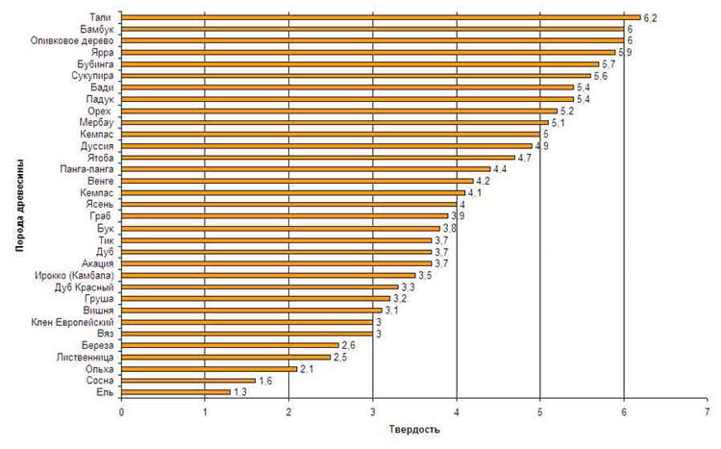

Рис. 1. Твердість порід деревини за шкалою Бринелля

***3. Шкала різниць (інтервалів)*** – шкала кількісної властивості, яка характеризується співвідношенням еквівалентності, порядку, підсумовування інтервалів різних проявів властивості. В цих шкалах можливо встановити одиниці вимірювань та нулі, які спираються на опорні точки (*репери*). Також застосовують поняття розмірностей.

В шкалах інтервалів здійснюється порівняння з еталоном. Характерне лінійне перетворення.

Наприклад: шкала інтервалів часу, температурні шкали Цельсія. Фаренгейта, Реомюра.

В цих шкалах можливо підсумовувати окремі інтервали, наприклад, часу або різницю температур, але підсумовувати (чи віднімати) моменти часу (дати подій) або значення температур – безглуздо.

Таблиця 1 – Шкала Бофорта

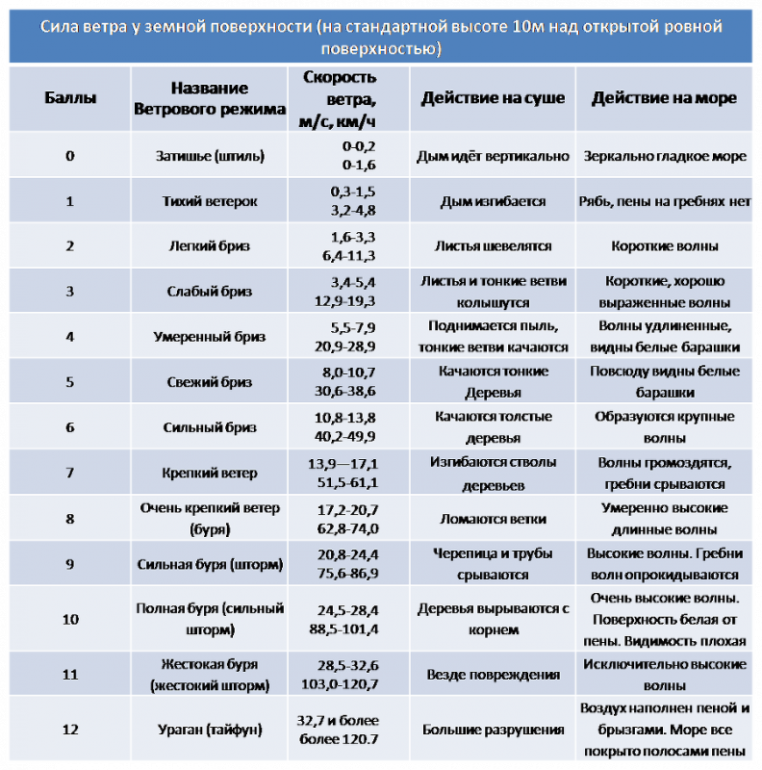

***4. Шкала відношень*** – шкала вимірювань кількісних властивостей, яка характеризується співвідношеннями еквівалентності, порядку, пропорційності (і в деяких випадках допускається операція підсумку) різних проявів властивостей. В шкалах уведені одиниці вимірювань, є природні нулі і поняття розмірності. В цих шкалах допускається перетворення подібності (тобто помноження на константу).

*Природній нуль шкали* – начальна точка шкали, яка відповідає такому кількісному прояву властивості, яке прагне до нуля.

Шкали відношень, в яких не має сенсу операція підсумку називають *пропорційними шкалами відношень* або *шкалами відношень 1-го роду*. *Адитивними шкалами відношень* або *шкалами відношень 2-го роду* називають ті, в яких операція підсумку має сенс.

Наприклад: шкала термодинамічних температур є пропорційною, а шкала мас – адитивною шкалою відношень.

Таблиця 2 – Шкала твердості мінералів за Моосом.

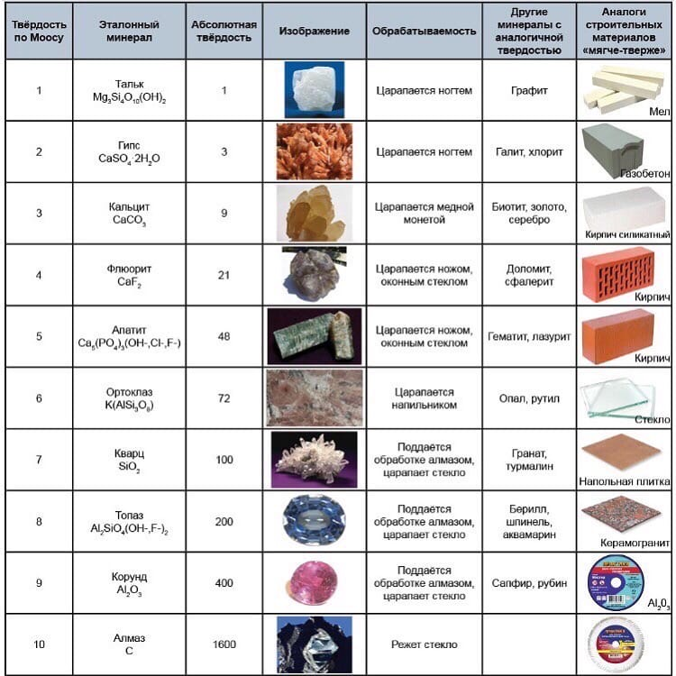

***5. Абсолютна шкала*** – це шкала відношень (пропорційна або адитивна) безрозмірної величини.

В цих шкалах встановлюють природні (тобто такі, що не залежать від прийнятої системи одиниць) нулі та безрозмірні одиниці вимірювань. Такі шкали застосовують для вимірювання відносних одиниць: коефіцієнтів підсилення, ослаблення, ККД, відбиття, поглинання, амплітудної, частотної, часової модуляції тощо. Одиниці вимірювання можуть бути: безрозмірні (коефіцієнти), у вигляді іменованих відносних одиницях (відсотки, проміле), у логарифмічних одиницях.

*Логарифмічна шкала* - шкала, побудована на основі систем логарифмів. Зазвичай застосовують системи десятинних або натуральних логарифмів, а також з основою два. Результати виражають логарифмічними одиницями вимірювань (бел – Б, децибел – дБ, лог, децилог, непер (Нп), байт і т.п.).

Величина *L*, виражена в белах, дорівнює

(1.53)

Величина *L*, виражена в неперах, дорівнює

(1.54)

де *Р1,2* – однойменні енергетичні величини (енергія, потужність, інтенсивність), *F1,2* – однойменні силові величини (напруга, сила струму).

Логарифмічні шкали підрозділяють на:

а) *логарифмічну шкали різниць* – шкала, отримана при логарифмічному перетворенні величини, описана шкалою відношень або інтервалів, тобто шкала, яка визначається залежністю де *Х* – поточне, а *Х0* – прийняте за угодою опорне значення величини, що пере-творюють. Вибір значення *Х0* визначає нульову точку логарифмічної шкали різниць. До цих шкал неможливо безпосередньо застосувати жодну арифметичну дію. Наприклад: шкала гучності звуку.

б) *логарифмічну абсолютну шкалу* – шкала, отримана за допомогою логарифмічного перетворення абсолютних шкал, визначається залежністю *L = lоg X* (де Х – безрозмірна величина з абсолютної шкали). В таких шкалах допустимі операції додавання та віднімання.

*Біофізична шкала* - шкала вимірювань властивостей фізичного чинника (стимулу), перетворена таким чином, щоб за результатами вимірювань цих властивостей, можна було б прогнозувати рівень або характер реакції біологічного об’єкта на дію цього чинника. До таких шкал відносять шкали світлових та кольорових вимірювань, сприйняття звуків, еквівалентних доз іонізуючих випромінювань тощо.

*Одномірна та багатомірна шкали* – це шкали, в яких для вимірювання властивості об’єкта, який характеризується одним або декількома параметрами, застосовують один або, відповідно, декілька чисел (знаків, символів, позначень).

***Шкала ФВ*** - шкала вимірювань кількісної властивості: упорядкована сукупність значень ФВ, призначена вихідною основою для вимірювання даної ФВ.